基于DSP2812的在线监测系统设计
Design of Online Monitoring System Based on DSP2812
杨晓楠¹
Yang Xiaonan
（1.泰山科技学院，智能工程学院 山东省 泰安市 271000）
（1.Taishan College of Science and Technology,College of intelligent Engineering
Shandong Province,Tai 'an City 271000）
摘要：本文介绍了一种基于TMS320F2812的GIS一次设备在线监测系统。系统由电源板、模拟量输入板、数字量输入板、DSP采集板、规约转换板等组成。软件设计使用CCS4.0集成开发环境和FBZ3100后台软件。该系统经过专业机构测试，运行稳定，可靠性高，可以满足系统设计的要求。
Abstract:This paper introduces a GIS primary equipment online monitoring system based on TMS320F2812. The system consists of power supply board, analog input board, digital input board, DSP acquisition board, protocol conversion board and so on. The software design uses CCS4.0 integrated development environment and FBZ3100 background software. The system has been tested by professional organizations, running stable, high reliability, can meet the requirements of system design.
关键词：在线监测；TMS320F2812；GIS；CCS；
Key words:On-line monitoring; TMS320F2812; GIS; CCS;
中图分类号：TP368 文献标识码：B
1、概述
电力系统是由发电、供电（输电、变电、配电）和电力用户组成，电力系统的稳定和安全主要由这些设备可靠性及运行情况决定。随着电力系统向高电压、大容量、智能化发展以及电力部门要求的提高，对电力系统的安全可靠性指标的要求也越来越高。2006年，国家电网公司积极推进状态检修技术工作，初步建立状态检修的规章制度和技术标准；2008年，国家电网公司颁布了《输变电设备状态检修试验规程》等七项公司技术标准，标志着输变电设备由周期定检向状态检修过渡的开始；2009年，国家电网公司提出建设智能电网，全面开展状态检修工作。
变电设备在线监测技术经过不断探索和发展，已经形成了相对成熟的带电检修技术，如变压器状态在线监测、GIS状态在线监测等。国内研发的红外线成像技术、油色谱分析、局部放电等在线监测技术也逐渐成熟并应用到变电设备中，数字信号处理技术、人工神经网络、模糊理论等也逐步应用到变电站设备故障诊断中，成为电力系统中的一个重要研究领域。基于以上发展趋势，本文设计了一种以DSP2812为核心的在线监测系统，以实现对变电站一次设备的状态参数进行实时监控。
2、在线监测装置设计要求
在线监测装置应适用于电压等级在550 kV及其以下的电力系统中的多种电力元件设备，主要完成断路器机械特性、避雷器运行参数及GIS各个气室的气体状态监测，通过IEC61850或RS485通信协议向后台计算机发布实时采集的断路器动作参数、避雷器泄露电流导通次数等参数以及各间隔气室压力、微水、温度等等信息。
3、系统硬件设计
根据以上设计要求，本文设计的在线监测系统硬件框图如图1所示。该在线监测系统采用独特的轻薄6U半宽机箱结构，由电源板、模拟量输入板、数字量输入板、采集CPU板、通信CPU板、总线板、显示板等部分组成。

总线板
电
源
板
模拟量
数字量
采集CPU板
通讯CPU
板
面板指示灯

图1 系统硬件框图
考虑到系统的采集速率较高，数据量较大，本系统的测量CPU选用TI公司的TMS320F2812，该芯片是TI公司的32位定点DSP控制器，是目前控制领域最先进的处理器之一。
本系统信号由外部高精度16位AD芯片采集，测量CPU板即装置的数据采集板，该板由DSP2812及外部电路构成。系统工作时，每隔一段时间采集一次数据，各模拟量的采集通过多路转换开关进行切换，采集后DSP经过Beattie-Bridgman温度补偿算法将实时采集的SF6状态数据折算成20℃下的SF6气体压力（密度）和露点值（微水），当SF6气体密度或微水值超标时系统启动声光报警。同时，系统采集的机械特性参数及避雷器在线监测数据经DSP处理后的传送到POWER PC规约转换模块，POWER PC将系统规约转换成IEC61850规约后经光纤通信将数据上传到后台计算机实时显示。
4、系统软件设计
系统流程图如图2所示。
图2 系统流程图
系统软件设计包括DSP芯片初始化程序、各功能模块初始化程序、SF6气体密度、微水含量计算和校准程序、断路器机械特性参数采集程序、避雷器参数采集程序以及DSP与POWER PC通信程序等等。
现场工程中，直接监测SF6密度是不易实现的，通常采用对气体压力的监测。但即使密度恒定时，压力也要随温度的变化而变化。因此，为准确反映压力的变化是因泄漏而非温度变化引起的，就必须通过一定的温度补偿算法，使压力始终对应20℃的标准压力，并将该值等效为GIS气室内SF6气体的密度值，以便参考比较。系统的参数校准由DSP完成，采用国际上最流行的Beattie-Bridgman温度补偿算法，也就是SF6气体状态参数方程：
（1-1）
其中：为压力，；为温度，；为密度，。
系数A、B分别为：
5、试验数据分析
系统开发完成后经过长期的试验、校准，得到了大量的试验数据，表1.1是现场采集的SF6其他状态参数与标准校验仪比对得到的数据。
表1.1现场SF6气体状态测试数据
气室 | 第一次测量结果 |  | 第二次测量结果 |  | 实际值
气室 | 测量值 | 误差 | 测量值 | 误差 | 实际值
1#气室温度值 | 26.3℃ | 0.8% | 26.2℃ | 0.4% | 26.1℃
1#气室密度值 | 361.6kpa | 0.4% | 360.0kpa | 0.8% | 363.00kpa
1#气室露点值 | -27.4℃ | 0.4% | -27.2℃ | 0.4% | -27.3℃
2#气室温度值 | 26.4℃ | 0.8% | 26.3℃ | 0.4% | 26.2℃
2#气室密度值 | 363.4kpa | 0.7% | 362.0kpa | 0.3% | 361kpa
2#气室露点值 | -27.4℃ | 0.4% | -27.2℃ | 1% | -27.5℃
3#气室温度值 | 26.1℃ | 0.4% | 26.0℃ | 0.8% | 26.2℃
3#气室密度值 | 358.0kpa | 0.8% | 360.0kap | 0.3% | 361.0kpa
3#气室露点值 | -27.0℃ | 1% | -26.8℃ | 0.4% | -26.7℃
4#气室温度值 | 25.8℃ | 0.8% | 26.0℃ | 0 | 26.0℃
4#气室密度值 | 362.0kpa | 0.3% | 361.0kpa | 0.3% | 363.00kpa
4#气室露点值 | -27.3℃ | 0.7% | -27.4℃ | 0.4% | -27.5℃
表1.2现场避雷器监测测试数据
编号 | U(V) | Ue(V) | Ix(mA) | φ1 | K
1 | 16.7 | 21.0 | 0.120 | 81.9 | 1.0
2 | 20.3 | 24.6 | 0.220 | 78.6 | 1.0
3 | 23.7 | 27.5 | 0.320 | 83.7 | 1.0
4 | 27.4 | 30.5 | 0.430 | 84.0 | 1.0
5 | 31.7 | 34.7 | 0.530 | 84.2 | 1.0
6 | 35.0 | 37.7 | 0.620 | 84.0 | 1.0
7 | 38.7 | 41.3 | 0.720 | 82.0 | 1.0
8 | 41.2 | 43.7 | 0.830 | 79.0 | 1.0
9 | 43.1 | 45.3 | 0.900 | 73.6 | 1.0
10 | 44.5 | 46.5 | 0.970 | 68.4 | 1.0
表格数据说明： U(V)-- 输入电压 ；Ue(V)--输入电压峰值；φ1：电压基波与总电流基波夹角；φ2：参考电压与全电流相对角度；K：调整系数。
图3为系统断路器机械特性参数采集界面，通过数据分析，系统的测量结果均在标准仪器允许的误差范围内（≤1%），并且装置运行稳定、可靠，因此，装置满足实际工程要求。
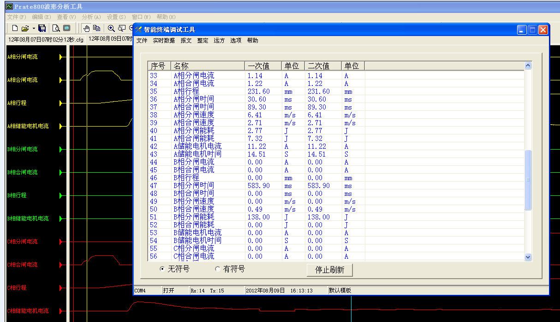
图3 机械特性参数采集界面
该产品为6U半宽结构，选用铝型材，装置表面经过精蚀、氧化、拉丝处理，具有美观、耐用、抗干扰性强等特点。
6 结束语
本项目开发前期对同行业产品市场做了大量的调研，并在CPU芯片选型方面做了大量工作，尤其在数据采集处理过程中，通过增加相关电路与算法大大提高了数据采集与处理的精确度。本产品的研发，可大大节省GIS一次设备在运行过程中停电检修的成本。本产品通过对SF6开关室的重要参数、断路器机械特性参数、避雷器参数等进行长期连续的在线监测，提高了电力系统运行的安全可靠性及自动化程度。本产品性能可靠，稳定性高，已通过国家型式试验，并用于国家电网多个智能化变电站工程项目，得到用户的广泛好评。
参考文献：
[1]刘多林.基于DSP控制的新型智能控制系统设计[J].微计算机信息，2008，5-1：79-80
[2]陆子明，徐长根.DSP设计与应用基础教程[M].北京：国防工业出版社，2005.
[3]黄新波.变电设备在线监测与故障诊断[M].北京：中国电力出版社，2010
[4]陈振生.SF6气体的密度、水分及泄漏在线监测方法 [J].综述，2006（3）：27-28.
[5]彭亮.基于DSP的大型电气设备在线状态自动监测系统设计[J].通信电源技术,2019,36(09).
作者简介：
杨晓楠（1990－），男（汉族），助教，泰山科技学院，硕士，主要从事嵌入式开发、智能控制的研究。

